Especificación de Requisitos de Software

<Sistema de pedidos abasto Aldebarán>

Versión <2.0>

Histórico de Revisiones

|  |  |  |  |
| --- | --- | --- | --- |
| **Fecha** | **Versión** | **Descripción** | **Autor(es)** |
| <31/10/24> | <1.0> | Se especificaron las historias a desarrollar en el primer sprint y se especificaron los requisitos suplementarios del sistema. | Santiago Chirinos  *Eros Dos Ramos*  *Mariangel Goncalves*  *Jesús Obando* |
| *<01/12/2024>* | *<2.0>* | *Se especificaron las historias a desarrollar en el segundo sprint, también se corrigieron diagramas del primer sprint y se retocaron requisitos no funcionales.* | Santiago Chirinos  *Eros Dos Ramos*  *Mariangel Goncalves*  *Jesús Obando* |
|  |  |  |  |
|  |  |  |  |

Tabla de Contenidos

1. Sprint 4

1.1 Sprint 1 4

1.1.1 Historia de Usuario 1: 4

1.1.2 Historia de Usuario 2: 4

1.2 Sprint2 4

2. Requisitos suplementarios 4

2.1 Eficiencia de Desempeño 5

2.2 Capacidad de Interacción 5

2.3 Fiabilidad 5

2.4 Seguridad 5

Especificación de Requisitos de Software

Sistema de pedidos abasto Aldebarán

Este artefacto detalla los requisitos de software para el Sistema de pedidos abasto Aldebarán, según dos grandes aspectos claves para su desarrollo: Las Historias de Usuario en cada Sprint con su especificación según el modelo Canvas, y las Especificaciones Suplementarias. Toda esta información establece los lineamientos y las restricciones que debe considerar el equipo de desarrollo del proyecto para el desarrollo del sistema.

# Sprint

Sprint 1

### Historia de Usuario 1: Registrar Producto.

Jesús Obando

|  |  |  |
| --- | --- | --- |
| 1 Historia de Usuario  Como administrador o empleado quiero registrar los productos para tener conocimiento acerca de la disponibilidad de los mismos a la hora de realizar un pedido. | 2 Conversación  El administrador o empleado se encuentra en la interfaz de gestión de productos desde PC o laptop.  El administrador o empleado cuenta con toda la información necesaria a la hora de registrar un nuevo producto.  El administrador o empleado se debió loguear.  Forma parte de la Épica/Entregable “Producto”. | 3 Criterios de Aceptación  Debe estar registrado en la base de datos  Debe mostrar un mensaje de confirmación de registro exitoso |

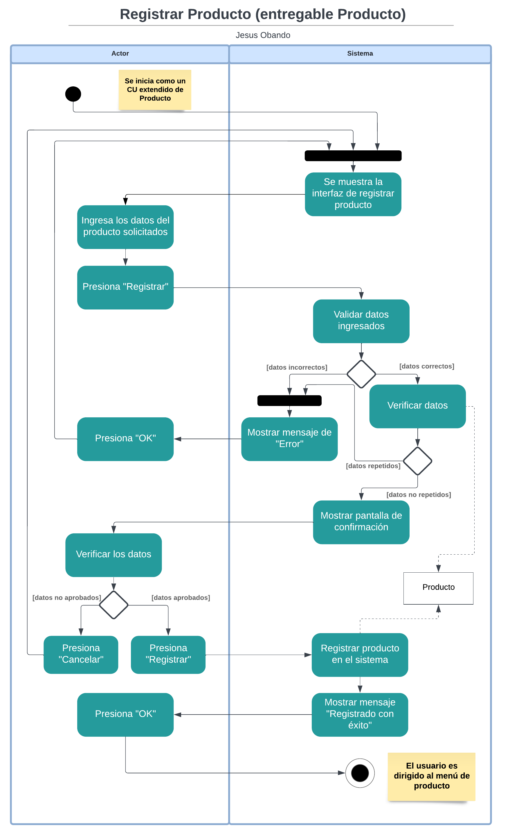

### Historia de Usuario 2: crear perfil cliente.

### Santiago Chirinos

|  |  |  |
| --- | --- | --- |
| 1 Historia de Usuario  Como cliente, quiero crear una cuenta para poder acceder a los servicios que ofrece el sistema. | 2 Conversación  Esta historia se deriva de perfiles, se usará cuando un cliente que no tenga una cuenta quiera crear una propia.  Para poder crear una cuenta, el cliente deberá ser mayor de edad (tener 18 años o más).  Solo puede haber una cuenta por persona.  Esta historia dependerá del inicio de sesión. | 3 Criterios de Aceptación  Las contraseñas cumplen con lo establecido en el apartado 2.2.2.2 y 2.4.1.1 de este documento.  No puede haber dos o más cuentas con la misma cédula.  Si todos los datos son válidos, la cuenta debe quedar registrada en el sistema y el usuario debe poder acceder a ella.  Deben quedar registrados los siguientes campos: nombres, apellidos, cédula de identidad, zona de residencia, fecha de nacimiento y contraseña de la cuenta. |

## C:\Users\LAPTOP\AppData\Local\Microsoft\Windows\INetCache\Content.Word\Diagrama de actividades crear perfil.png

### Historia de Usuario 3: Manejar Saldo.

*Eros Dos Ramos*

|  |  |  |
| --- | --- | --- |
| 1 Historia de Usuario  Como administrador o empleado quiero modificar el saldo de los clientes para que puedan usarlos en la aplicación. | 2 Conversación  Forma parte de la Épica/Entregable “Saldo”.  El administrador o empleado se encuentra en la interfaz de manejar saldo desde PC o laptop.  En caso de que sea necesario, se necesita que exista la opción de restar créditos manualmente.  Esta acción solo puede ser realizada mediante una cuenta de administrador o empleado. | 3 Criterios de Aceptación  Debe registrarse todos los cambios correctamente en la base de datos.  Debe mostrar un mensaje de confirmación en la modificación de saldo.  Debe verse reflejados todos los cambios en 3 minutos o menos en la cuenta del cliente, siempre y cuando este disponga de una conexión a internet. |

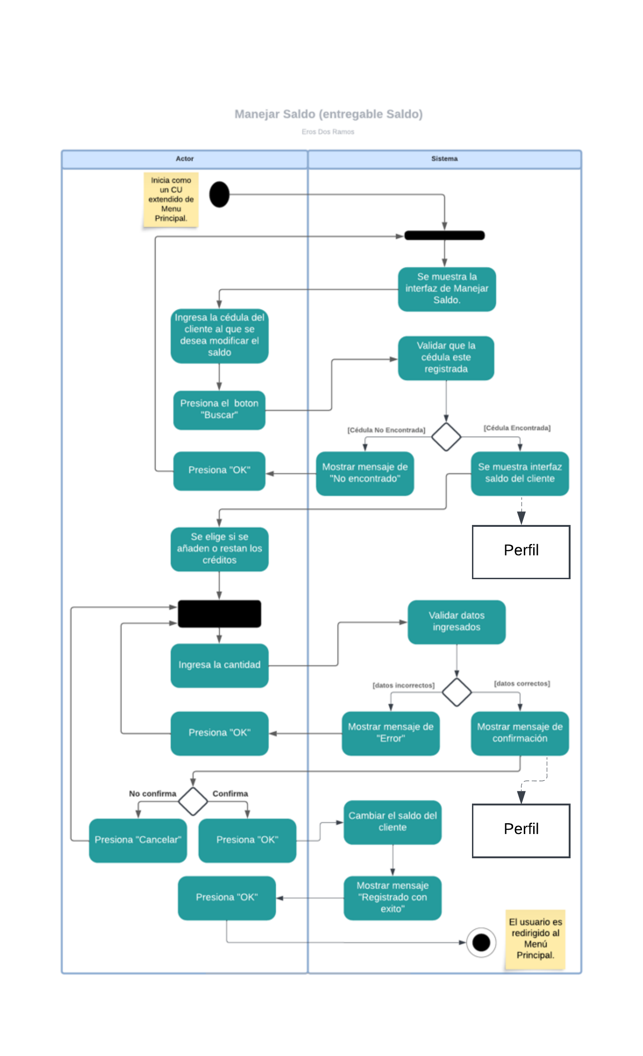

### Historia de Usuario 4:

*Mariangel Goncalves*

|  |  |  |
| --- | --- | --- |
| 1 Historia de Usuario  Como cliente quiero crear órdenes de compra con los productos y cantidades de mi elección, así como para retirarlo el día y a la hora de mi elección. | 2 Conversación  Es parte de la Épica/Entregable “Orden”.  La podrán emplear los clientes de manera remota para realizar sus órdenes de compra.  Debe tener un usuario creado para poder acceder.  Ciertas condiciones aplican para la preparación de alimentos (como el tiempo).  Depende de la disponibilidad de los productos. | 3 Criterios de Aceptación  Debe registrarse la orden y disminuir la cantidad de productos en la base de datos.  Debe mostrar un mensaje de confirmación para saber que la creación de la orden fue exitosa. |

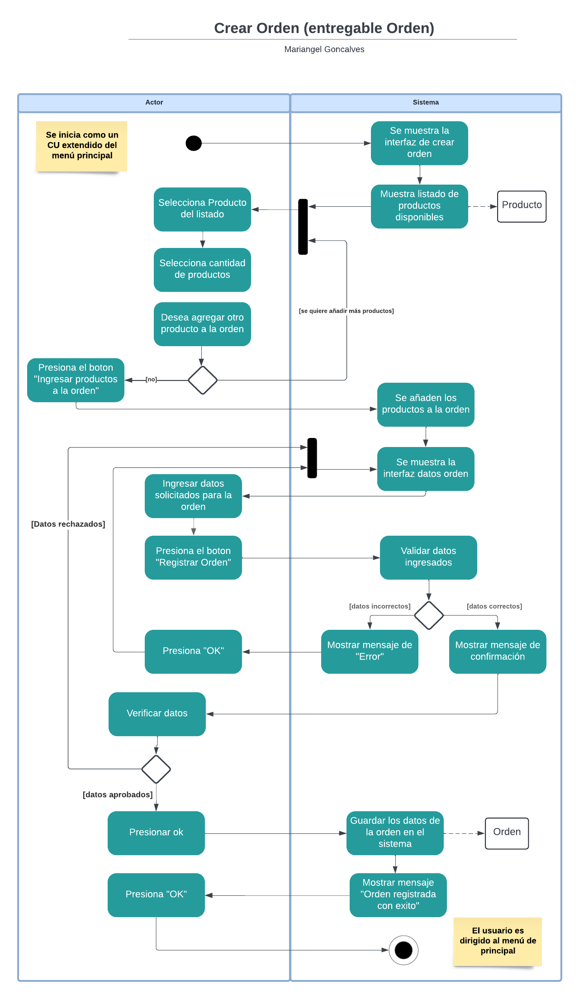

Los diagramas de actividad también pueden ser revisados a través del siguiente enlace: <https://drive.google.com/drive/folders/1RSdpBxWS_f-bXiZYtrFA6W6Rk09qXDqy?usp=drive_link>

## Sprint2

### Historia de Usuario 1: Modificar Producto.

Jesús Obando

|  |  |  |
| --- | --- | --- |
| 1 Historia de Usuario  Como administrador o empleado, quiero la capacidad de modificar los productos para adaptarlos a los cambios en el inventario, precios o descripciones, asegurando que la información presentada a los clientes sea siempre la correcta. | 2 Conversación  El administrador o empleado se encuentra en la interfaz de gestión de buscar producto desde PC o laptop.  El administrador o empleado cuenta con toda la información necesaria a la hora de modificar un producto.  El administrador o empleado se debió loguear.  Forma parte de la Épica/Entregable “Producto”. | 3 Criterios de Aceptación  Debe estar registrado en la base de datos  Debe mostrar un mensaje de confirmación de registro exitoso |

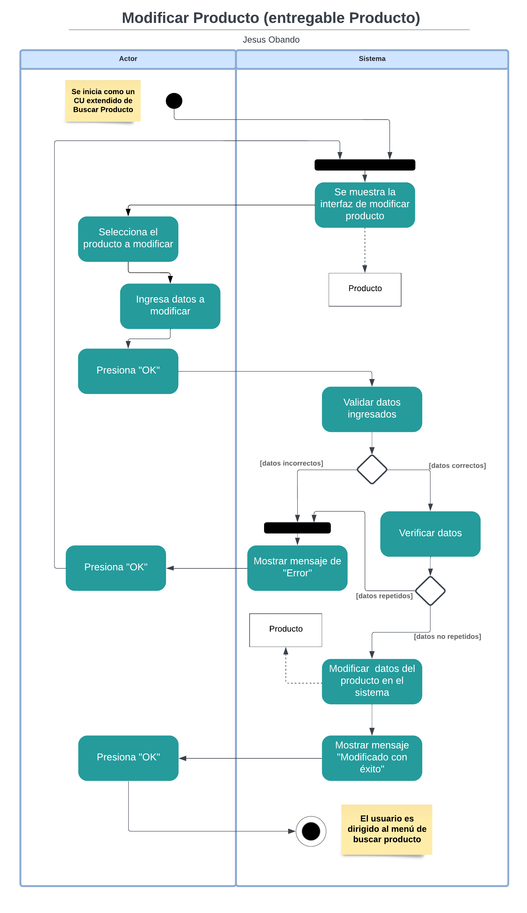

### Historia de usuario 2: modificar perfil

Santiago Chirinos

|  |  |  |
| --- | --- | --- |
| 1 Historia de Usuario  Como administrador, empleado o cliente quiero modificar alguno de los datos de mi perfil | 2 Conversación  Esta historia se deriva de perfiles, se usará cuando algún usuario del sistema quiera cambiar algún dato de su perfil.  No se podrá cambiar ni la fecha de nacimiento ni la cédula  Esta historia dependerá del menú perfiles  Al cambiar la contraseña, se deberá poner la contraseña antes de cambiar, la nueva contraseña y confirmación de la nueva contraseña. | 3 Criterios de Aceptación  Si todos los datos son válidos, la cuenta debe quedar actualizada en el sistema.  Las nuevas contraseñas cumplen con lo establecido en el apartado 2.2.2.2 y 2.4.1.1 de este documento.  Se debe mostrar un mensaje de cambios hechos satisfactoriamente. |

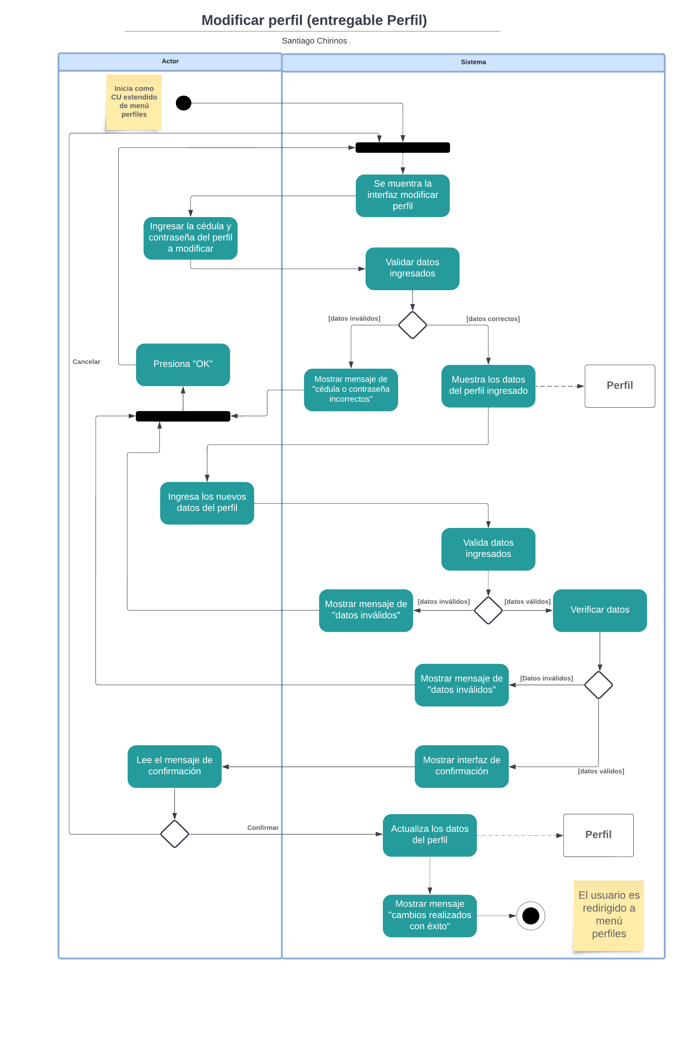

### Historia de Usuario 2: Eliminar Perfil.

Eros Dos Ramos

|  |  |  |
| --- | --- | --- |
| 1 Historia de Usuario  Como administrador, quiero poder eliminar los perfiles para poder eliminar los perfiles de empleados cuando un empleado deja la empresa, así se mantiene limpia la base de datos y se tiene un control de acceso que sirve para la seguridad de la empresa, también sirve para eliminar perfiles de clientes que no sigan las normativas o se detecte que realizan actividades sospechosas. | 2 Conversación  Es parte de la Épica/Entregable “Perfil”.  El administrador se encuentra en la interfaz de eliminar perfil desde PC o laptop.  Esta acción solo puede ser realizada mediante una cuenta de administrador.  El administrador no puede eliminar su propio perfil solo lo puede hacer otro administrador.  El administrador se debió loguear. | 3 Criterios de Aceptación  Debe registrarse todos los cambios correctamente en la base de datos.  Debe mostrar un mensaje de confirmación de la eliminación con éxito. |

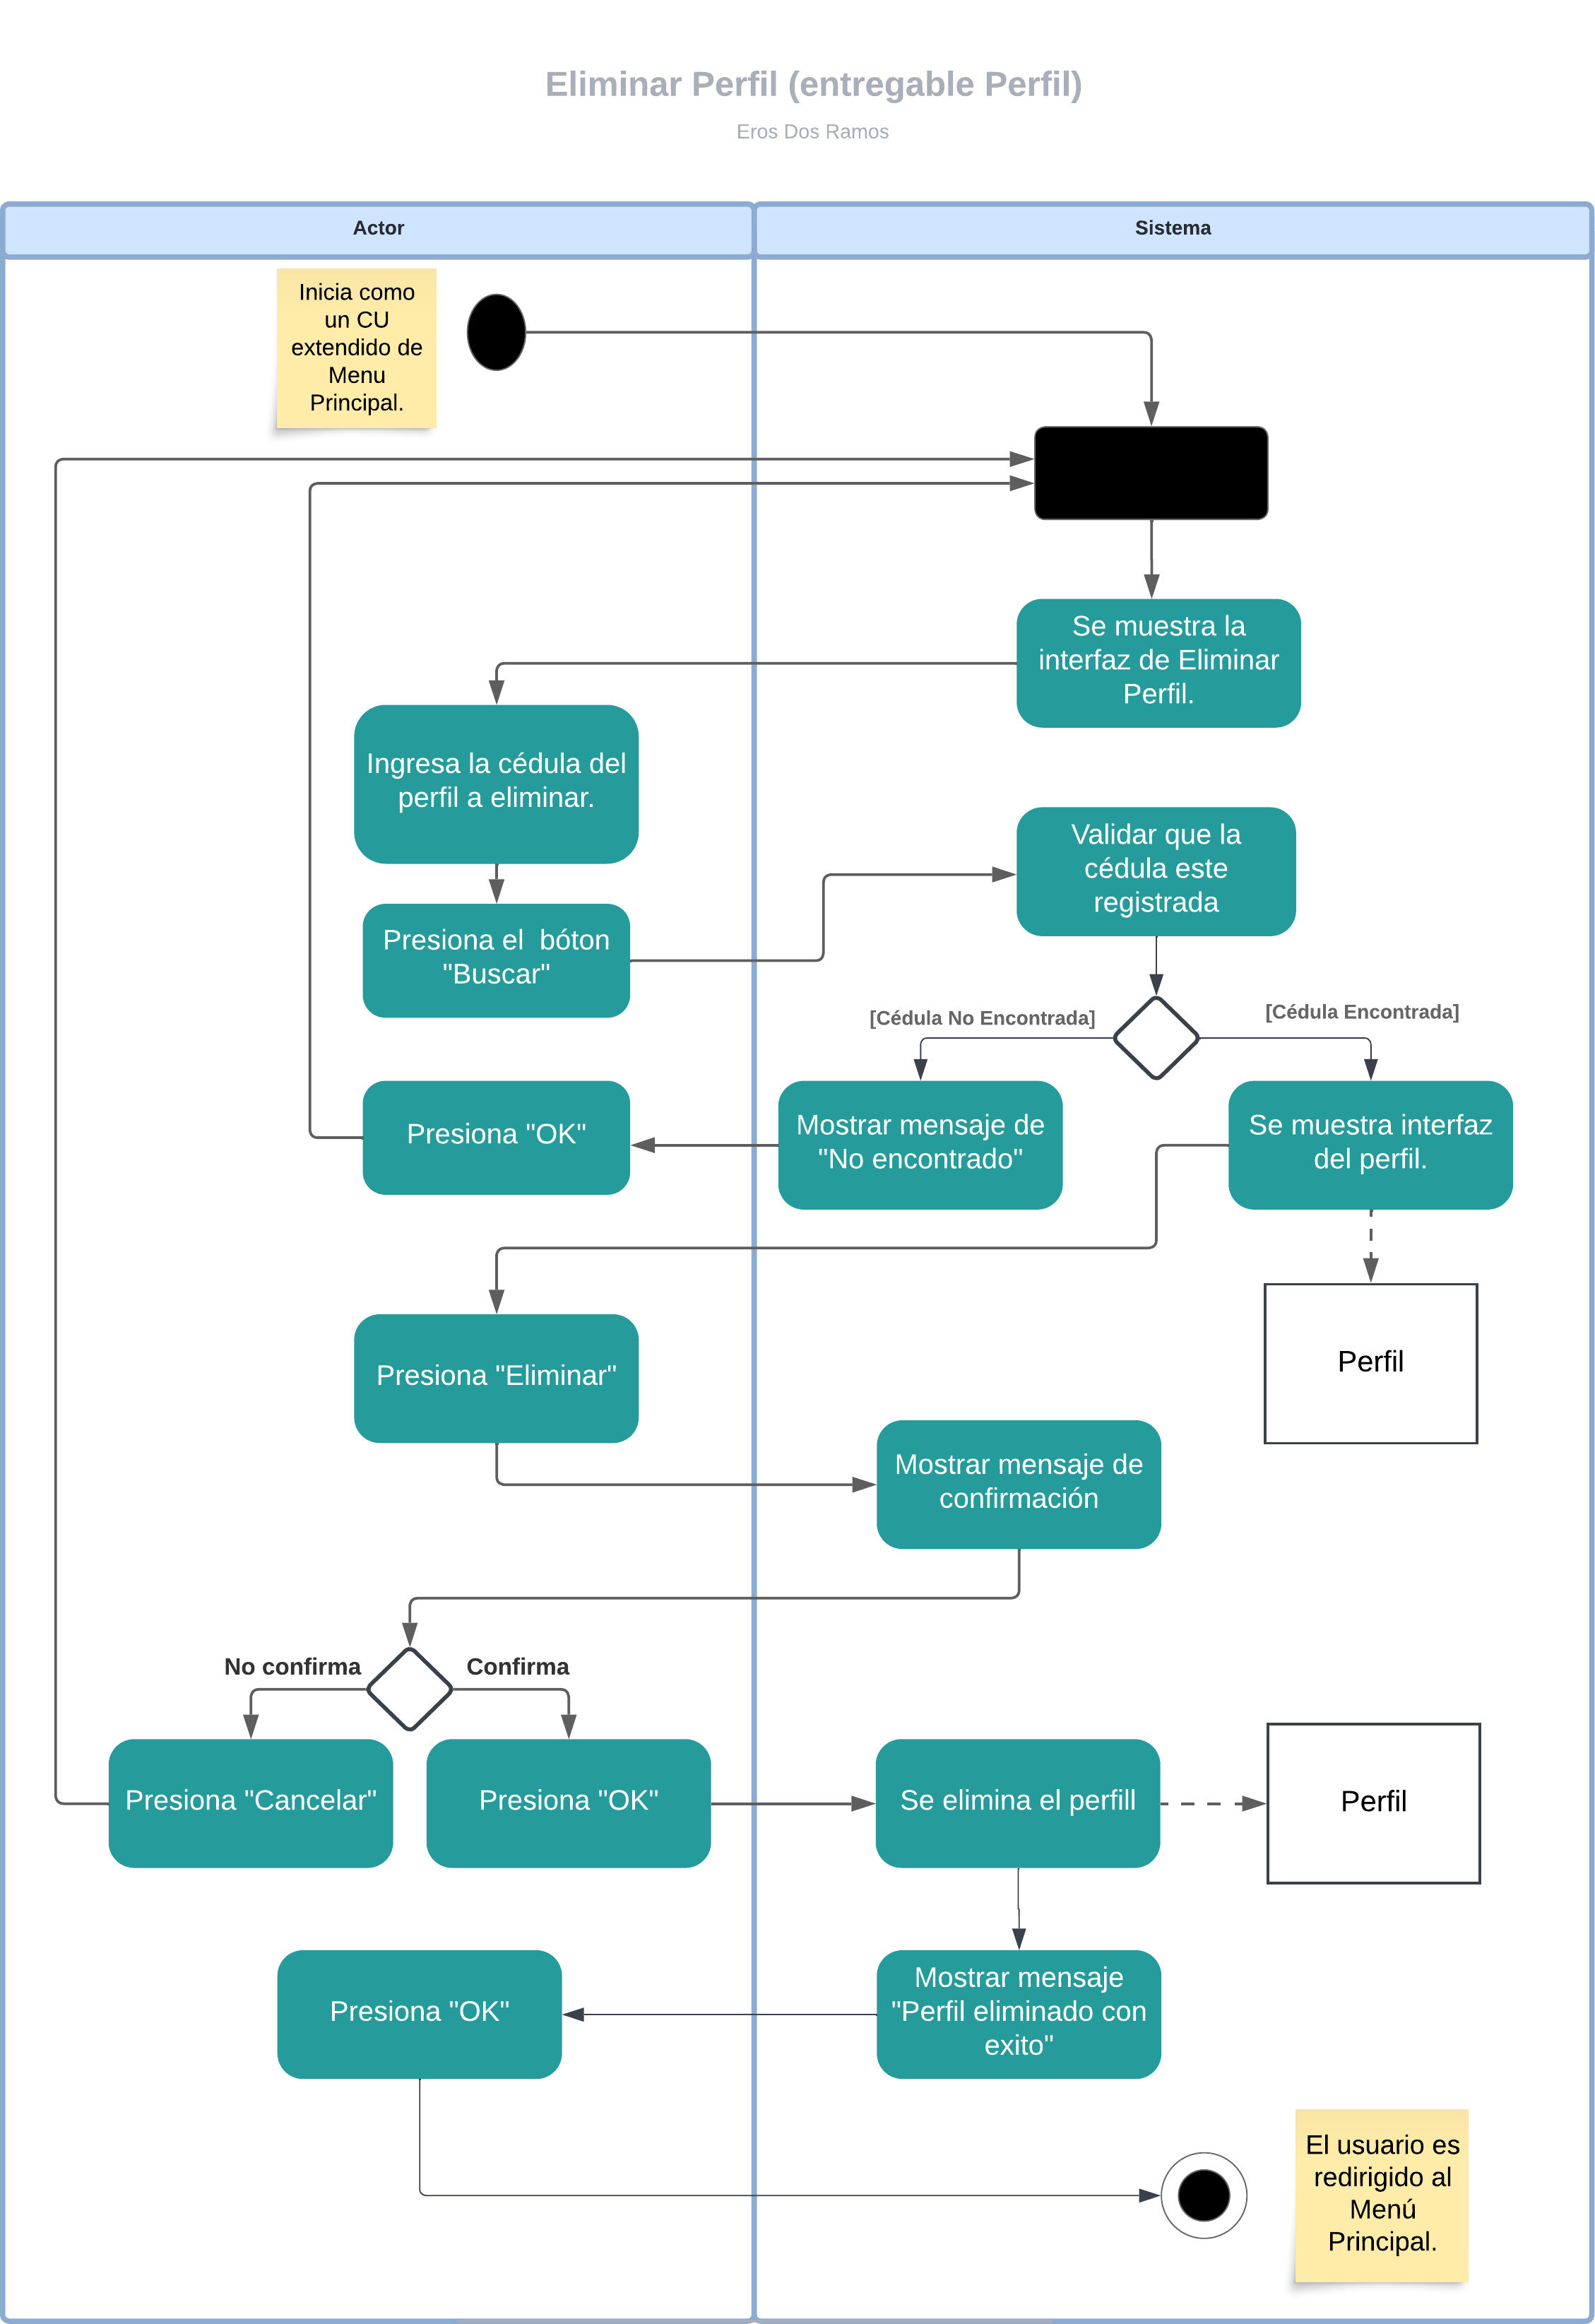

### Historia de Usuario 2: Eliminar Producto.

Mariangel Goncalves

|  |  |  |
| --- | --- | --- |
| 1 Historia de Usuario  Como administrador quiero poder eliminar los productos que quiera en caso de desincorporar alguno por fuerzas mayores, dejar de venderlo, sacarlo solo por una temporada, etc. | 2 Conversación  Es parte de la Épica/Entregable “Producto”.  La podrán emplear únicamente los usuarios administradores.  Debe haber iniciado sesión como administrador.  *Debe confirmar que desea eliminar el producto.*  Debe estar en la interfaz principal de productos desde una laptop o PC. | 3 Criterios de Aceptación  Debe guardarse el cambio para no aparecer en las demás interfaces.  Debe mostrar un mensaje de confirmación para saber que se eliminó de manera exitosa. |

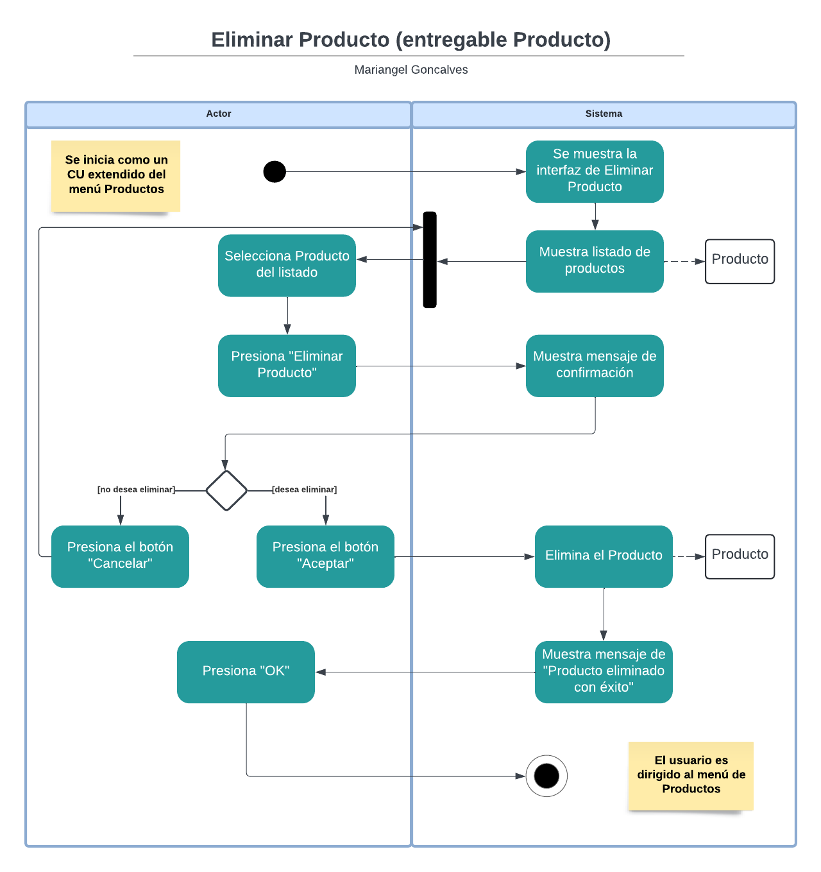

# Requisitos suplementarios

## Eficiencia de Desempeño

### Eficiencia: Una vez recibida una solicitud, el sistema debe estar listo para enviar una respuesta en máximo 2 segundos.

## Capacidad de Interacción

### Aprendizabilidad: el sistema debe ser fácil de usar para cualquier usuario, para esto debe tener una interfaz intuitiva que utilice los principios de diseño de interfaces como una composición visual clara y coherente a lo largo de todo el sistema. Se usará para verificar este requisito un prototipo de lata fidelidad del producto final el cual se le presentará a varios usuarios y se le preguntará su opinión y se les pedirá describir las funciones de la página. Se espera al menos al menos un 75% de opiniones favorables y que los usuarios entiendan sin explicaciones de terceros al menos el 80% de funcionalidades.

### Protección contra errores del usuario: El sistema debe indicar con alertas cualquier error que un usuario haya podido cometer, además, se deben mostrar interfaces de confirmación antes de ejecutar una orden al sistema.

#### Las funciones del sistema que requieren interfaces de confirmación son: modificar producto, borrar usuario, borrar producto, crear orden, modificar orden, eliminar orden.

#### Crear o cambiar una contraseña se tendrá que pedir una confirmación de la nueva contraseña.

## Fiabilidad

### Disponibilidad: El sistema debe estar operativo las 24 horas del día de al menos el 95% de los días del año para cualquier usuario que tenga una conexión a internet disponible.

## Seguridad

### Confidencialidad: Cada usuario que desee usar el sistema tendrá un perfil cuyos datos personales solo puedan ser accedidos por aquellos que tengan la contraseña asignada al perfil.

#### La contraseña de contraseña de cada perfil deberá ser de al menos 10 caracteres de los cuales deberá haber al menos una letra mayúscula y un carácter numérico.

### Integridad: el programa restringirá el acceso a ciertas funciones a usuarios que no tengan el permiso adecuado para usarlas, para esto, los permisos estarán categorizados en: administrador, empleado y cliente.